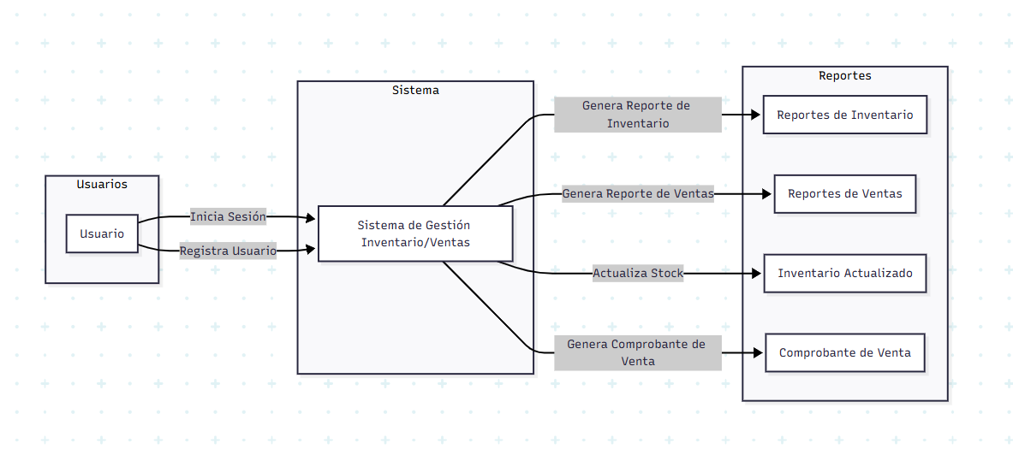

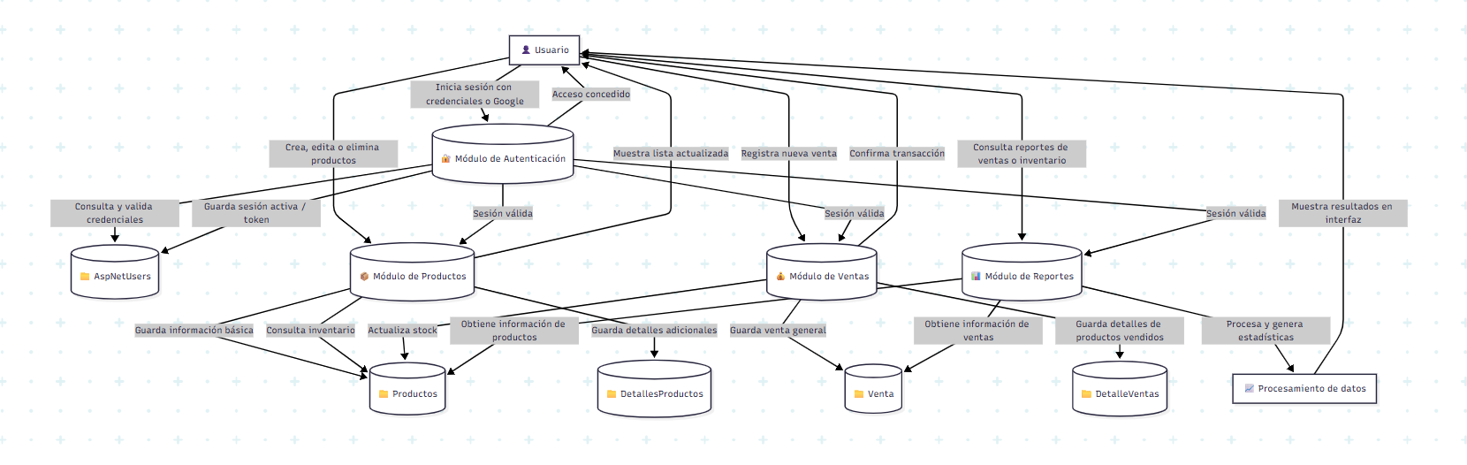
  - Diccionario de datos
Módulo de Autenticación
- AspNetUsers(Id, UserName, Email, PasswordHash, PhoneNumber, EmailConfirmed)
- AspNetRoles(Id, Name, NormalizedName)

Módulo de Productos
- Productos(idProducto, nombre, descripcion, precio, stock, fechaRegistro)
- DetallesProductos(idDetalle, idProducto, tipoDeProducto, FechaVencimiento, peso)

Módulo de Ventas
- Venta(idVenta, fecha, total, clienteNombre, clienteEmail)
- DetalleVentas(idDetalleVenta, idVenta, idProducto, cantidad, precioUnitario, subtotal)

Módulo de Reportes
- ReporteVentas(idReporte, fechaInicio, fechaFin, totalVentas, totalProductos)
- ReporteInventario(idReporte, fechaGeneracion, productosConStockBajo, productosTotales)

